

**周度市场报告**

**2024年10月21日** 

市场综述

上周富时中国A50指数周跌0.15%，标准普尔500指数周涨0.85%。美元兑离岸人民币周涨0.6746%。LME铜周度跌1.31%，COMEX黄金周涨2.43%，COMEX白银周涨6.84%。WTI原油周跌8.39%。3月ICE原糖期货周跌0.45%，12月ICE棉周跌1.47%，MB铁矿石周跌1.86%。

图表1：全球商品涨跌幅

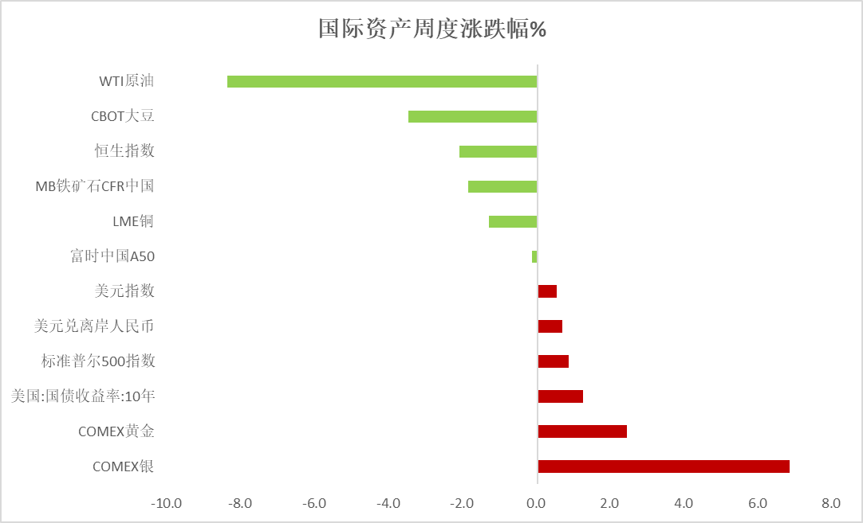

资料来源：公开资料整理，瑞达国际

 **周度事件汇总**

【印尼新任总统普拉博沃在雅加达宣誓就职，成为印尼第八任总统，开启为期五年的任期。他表示，全球经济充满不确定性，每个国家都要优先考虑自己的利益，因此印尼必须实现粮食和能源自给自足。他的目标是在4至5年内实现印尼粮食自给自足。普拉博沃曾明确表示，在其领导下，印尼力争实现8%的经济增长目标，经济计划重点包括优先发展基础设施、加速工业化、吸引投资等。】

【高盛研报指出，预计英国央行将进一步更快降息。通胀/工资数据和英国央行最近的沟通都表明，市场普遍认为11月降息25个基点，如果通胀继续下降，加快降息步伐的障碍很低。高盛仍然预计，到2025年9月，英国央行将连续降息至3%，快于市场定价。】

【日本国会众议院选举定于本月底举行。一项民意调查结果显示，执政党自由民主党在比例代表选区和小选区的支持者均呈流失之势，超两成受访者希望自民党在选举中败北下野。】

【俄罗斯总统普京表示，中俄将在能源、农业、基础设施、科技等领域不断加强合作。俄方将继续加强对华出口石油、天然气等能源，努力扩大农业方面的合作。】

【金砖国家领导人第十六次会晤即将举行。俄罗斯总统普京介绍，金砖扩员后已有10个成员，另有30个国家表示希望与金砖国家进行不同程度的合作，或以不同方式加入金砖国家的活动，金砖合作机制的影响力不断扩大。】

【加拿大政府宣布启动一项程序，允许加拿大企业申请减免对于从中国进口的电动汽车、钢铝制品等加征的关税。加政府计划对自中国进口的“关键制造业”产品加征的附加税也将可以申请减免。】

【印度政府消息人士称，印度计划从明年1月后限制笔记本电脑、平板电脑和个人电脑的进口，此举旨在推动苹果等公司增加印度国内制造。】

【美国9月新屋开工年化总数135.4万户，预期135万户，前值135.6万户；环比降0.5%，前值升9.6%。】

【美国9月营建许可年化总数初值142.8万户，预期146万户，8月终值147万户；环比降2.9%，8月终值升4.6%。】

【美国财政部数据显示，8月，美债前三大海外债主日本、中国、英国的持有量有所分化：中国减持，日本、英国增持。8月所有海外对长期、短期美国证券和银行现金流的净流入总额为792亿美元。】

【欧元区8月季调后经常帐盈余315亿欧元，前值盈余396亿欧元；未季调经常帐盈余352亿欧元，前值盈余480亿欧元。】

【英国9月季调后零售销售环比升0.3%，预期降0.3%，前值升1.0%；同比升3.9%，预期升3.2%，前值从升2.5%修正为升2.3%。】

【日本9月核心CPI同比升2.4%，预期升2.3%，前值升2.8%。日本9月全国CPI同比升2.5%，预期升2.5%，前值升3%；环比降0.3%，前值升0.5%。】

**周度品种观点**



|  |  |
| --- | --- |
| **品种** | **观点** |
| **富时中国A50** | 10月18日当周，富时中国A50指数下跌0.15%至13555.42点；新交所富时A50期指主力合约上涨0.91%至13705点。国内方面，9月份经济数据出炉，社会零售总额、规模以上工业增加值增速均较8月加快，房地产投资、销售降幅亦有一定程度收窄，经济基本面呈现企稳回升态势。此外，上周五的2024金融街论坛年会10月18日开幕式上，多位监管部门高层均表示将出台政策，大力支持经济。整体来看，在一系列增量政策的支持和刺激下，后续宏观环境预计持续回暖，也将推动股指回升。策略上，建议轻仓逢低买入。 |
| **S&P500** | 10月18日当周，标普500指数上涨0.85%至5864.67点；迷你标普500主力合约上涨0.93%至5907.5点。美国三大股指集体收涨，道指、标普持续创新高。美国9月零售销售环比升0.4%，预期升0.3%，前值升0.1%；10月11日当周初请失业金人数为24.1万人，预期26万人。消费和劳动市场保持韧性，强化了市场对美国经济保持强劲的预期。在经济复苏和美联储降息的双重作用下，美股预计继续走高，标普500阻力位上看6000点整数关口。策略上，建议轻仓逢低买入。 |
| **铁矿石** | 夜盘铁矿2501合约收盘761.5，上涨0.40%，上周五日照港PB粉报753元/吨，上涨12元/吨。宏观面，联储进入宽松周期降低美国政府的债务利息成本。截至9月底，未偿还美国联邦债务的加权平均利率为3.32%。基本面，供应维持宽松，本期铁水产量234.36万吨，环比增1.28万吨，年同比降8.09万吨，本期铁水产量增幅低于预期。操作上，日内区间运行对待，支撑关注746，请投资者注意风险控制。 |
| **LME铜** | 国际方面，美国利率期货市场预计美联储11月降息25个基点的可能性为95%，暂停降息或将联邦基金利率区间维持在4.75%-5%的可能性为5%。本周四公布的美国经济状况褐皮书或将为市场提供更多走向参考。国内方面，国家统计局：中国前三季度经济运行稳中有进，向好因素累积增多。前三季度国内生产总值（GDP）949746亿元，按不变价格计算，同比增长4.8%。三季度GDP增长4.6%，9月多项经济指标明显改善。美元美债方面，美元指数维持在103关口上方，最终收跌0.3%，报103.45。基准的10年期美债收益率收报4.0820%；对货币政策更敏感的两年期美债收益率收报3.9650%。  库存方面，截止10月18日，LME总库存为284200吨，较上周环比-13350吨；COMEX总库为78465短吨，较上周环比+ 1883短吨；SHFE周度库存小计为168425吨，较上周环比+ 11940吨。SHFE、COMEX库存增长，LME小幅去库。  交易方面，隔夜COMEX铜主力合约小幅反弹，涨跌幅+1.55%，报收4.392。截止10月15日CFTC非商业多头持仓为99036张，空头持仓为63514张，净持仓为净多35522张，环比上周-7574张，多头持仓明显减少。操作建议，轻仓震荡交易，仅供参考。 |
| **CBOT大豆** | 周五夜盘美豆上涨0.3%，美国干旱天气利于美豆收割推进，收割进度快于往年，USDA作物进展报告显示，截至10月13日，大豆收获进度为67%，高于去年同期的57%，也高于五年均值51%。巴西的降雨天气以及未来十天的降雨预报有利于补充土壤水分，播种进度有望加快，截至10月11日，巴西2024/25年度大豆播种进度为8.2%，高于一周前的4.1%，美国大豆的季节性收获压力以及最大大豆生产国巴西的降雨缓解土壤干燥的影响，CBOT大豆承压回落。 |
| **原油** | 美国9月零售销售增幅略超预期，强化美联储适度降息预期，美元指数处于11周高位。欧佩克联盟将自愿减产措施延长至11月底；10月初伊朗对以色列发动大规模导弹袭击，消息称以色列计划打击伊朗的军事目标，而非石油或核设施目标，中东地缘局势升级风险有所缓和，EIA周报显示美国原油及成品油库存下降，中国原油加工量数据仍呈放缓，全球需求放缓忧虑抑制市场，短线原油期价呈现宽幅震荡。技术上，SC2412合约考验520区域支撑，上方测试5日均线压力，短线呈现震荡整理走势。操作上，建议短线交易为主。 |
| **ICE原糖** | 本周美糖3月合约期价下跌，周度跌幅约0.45%。由于巴西主产区迎来降雨，改善了作物前景，减产发酵情绪弱化。原糖价格消化了之前巴西干旱带来的影响。且伴随降雨，价格有所回落。巴西航运机构Williams发布的数据显示，截至10月16日当周巴西港口等待装运食糖的船只数量为75艘，此前一周为80艘。港口等待装运的食糖数量为288.64万吨，此前一周为334.89万吨。当周等待装运出口的食糖船只数量小幅减少。 |
| **ICE棉花** | 本周美棉12月合约价格下跌，周度跌幅约1.47%。由于全球棉花月度供需报告上调产量、减少消费预估。USDA发布10月供需报告，2024/25年度全球棉花产量预估上调4.7万吨至2539.5万吨，同比增加64.8万吨，全球棉花进出口贸易量减少11万吨余，全球棉花消费量预估下调0.01%。整体来看，报告数据偏空。 |
| **美元指数** | 截至周一，美元指数跌0.3%报103.4615，周涨0.52%。非美货币多数上涨，欧元兑美元涨0.33%报1.0867，周跌0.64%；英镑兑美元涨0.28%报1.3052，周跌0.12%；澳元兑美元涨0.15%报0.6707，周跌0.67%；美元兑日元跌0.46%报149.5205，周涨0.24%。上周五，美元指数受美国国债收益率下降的压力影响下跌。此外，美国住房数据对国债的影响不一：9月的新屋开工量强于预期，但建筑许可弱于预期。亚特兰大联储主席博斯蒂克在周五表示：“我们并不急于在美联储政策上达到中性立场，必须将通胀控制在2%的目标，我们不希望因为宽松时间不足导致通胀停滞不前。”基调略显鹰派。同时，特朗普在11月大选中胜出的可能性上升，也增加了美元的吸引力，因为他提议的关税和税收政策预计将维持美国的高利率。欧元区方面，美元走弱引发了欧元的部分空头回补。然而据报道，一些欧洲央行决策者希望在周四的政策会议上取消保持紧缩货币政策的承诺，认为通胀可能比之前预测的要早几个季度达到欧洲央行的2%目标。这一鸽派发展限制了欧元的上涨。日元在周五走强，因为9月日本消费者价格连续第30个月高于日本央行的2%目标。此外，日本财政大臣三村周五的评论引发了日元的空头回补，并加剧了市场对日本可能即将干预外汇市场以支持日元的猜测，他表示官员们正在“紧迫”关注外汇市场。展望未来，由于美国经济数据总体稳健，美联储政策预计进入更温和的宽松阶段，且大选后政策的不确定性，美元指数短期或获支撑。 |
| **贵金属** | 消息面：最新公布的美国9月新屋开工年化总数录得135.4万户，略高于预期的135万户但低于前值135.6万户，而9月营建许可年化总数初值录得142.8万户，低于预期的146万户，整体地产数据持续走弱但降幅有所收窄。非美国家方面，日本9月核心CPI同比升2.4%，预期升2.3%，前值升2.8%，整体价格指数虽较前值有所回落但高于预期，整体或将有利日本央行逐步退出宽松货币政策。  外盘持仓方面：截至10月18日，SPDR Gold Trust黄金ETF持仓量为888.63吨，较上一交易日减少4.04吨。  往后看，短期内市场或持续围绕未来美联储降息路径定价，长端美债在前期下跌后逐步企稳，结合全球降息潮来临或进一步增加货币供给量，贵金属价格在货币及金融属性的影响下或持续得到一定提振。操作上建议，日内轻仓做多，请投资者注意风险控制。 |

**周度品种图表**



|  |
| --- |
| 图2：标普500指数  图1 ：交易所库存 |
| 图4：美国原油价格  图3：富时中国A50 |
| 图6：ICE棉花期货主力合约日走势图  图5：ICE原糖期货主力合约走势图 |
| 图7：全国45个港口进口铁矿库存与矿价  图8：大豆走势图 |
| 图9：美元指数走势图  图10：黄金走势图 |

资料源：公开资料整理，瑞达国际

 **本周热点日程**

|  |  |  |
| --- | --- | --- |
| **时间** | | **数据/事件** |
| **2024/10/21** | **14:00** | 德国9月PPI月率 |
| **2024/10/21** | **22:00** | 美国9月谘商会领先指标月率 |
| **2024/10/22** | **22:00** | 美国10月里奇蒙德联储制造业指数 |
| **2024/10/23** | **04:30** | 美国至10月18日当周API原油库存(万桶) |
| **2024/10/23** | **21:45** | 加拿大至10月23日央行利率决定 |
| **2024/10/23** | **22:00** | 美国9月成屋销售总数年化(万户) |
| **2024/10/23** | **22:30** | 美国至10月18日当周EIA原油库存(万桶)  美国至10月18日当周EIA俄克拉荷马州库欣原油库存(万桶)  美国至10月18日当周EIA战略石油储备库存(万桶) |
| **2024/10/24** | **09:00** | 中国9月Swift人民币在全球支付中占比 |
| **2024/10/24** | **15:15** | 法国10月制造业PMI初值 |
| **2024/10/24** | **15:30** | 德国10月制造业PMI初值 |
| **2024/10/24** | **16:00** | 欧元区10月制造业PMI初值 |
| **2024/10/24** | **16:30** | 英国10月制造业PMI  英国10月服务业PMI |
| **2024/10/24** | **18:00** | 英国10月CBI工业订单差值 |
| **2024/10/24** | **20:30** | 美国至10月19日当周初请失业金人数(万人) |
| **2024/10/24** | **21:45** | 美国10月标普全球制造业PMI初值  美国10月标普全球服务业PMI初值 |
| **2024/10/24** | **22:00** | 美国9月新屋销售总数年化(万户) |
| **2024/10/24** | **22:30** | 美国至10月18日当周EIA天然气库存(亿立方英尺) |
| **2024/10/25** | **07:01** | 英国10月Gfk消费者信心指数 |
| **2024/10/25** | **16:00** | 德国10月IFO商业景气指数 |
| **2024/10/25** | **20:30** | 加拿大8月零售销售月率  美国9月耐用品订单月率 |
| **2024/10/25** | **22:00** | 美国10月密歇根大学消费者信心指数终值  美国10月一年期通胀率预期终值 |
| **2024/10/26** | **01:00** | 美国至10月25日当周石油钻井总数(口) |

图11：美国总统大选特朗普与哈里斯在关键州民调支持率

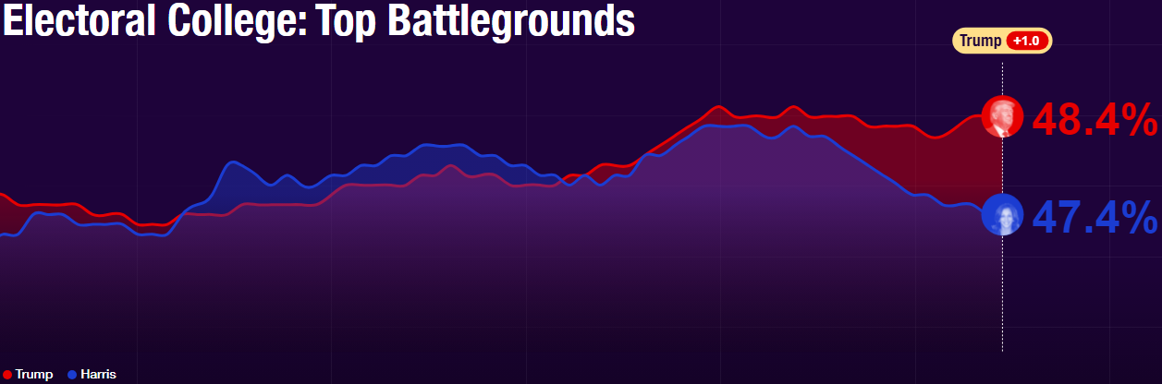

资料来源：RealClearPolitics.com

图12：美国总统大选国会选举共和党和民主党支持率

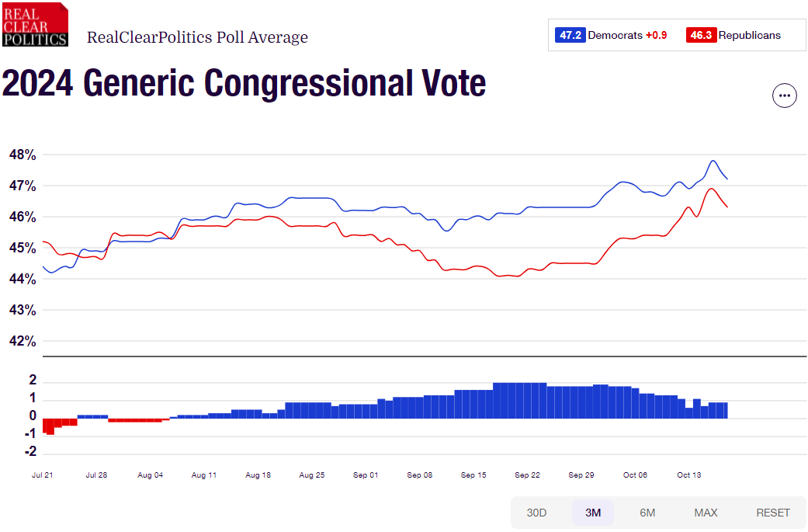

资料来源：RealClearPolitics.com

△ 免责声明

此报告由瑞达国际所编制。本报告采用之资料及意见均相信可靠及准确，但本公司并不对各分析或有关资料之可 靠性及准确性作出全面性保证。本报告只供客户或读者作参考之用，客户或读者不应完全依靠本报告内容作为投资准 则。

本报告之资料及意见如有任何更改，恕不另行通知。本报告并非及并无意图构成任何作价或招揽进行买卖本报告 提及的商品。本公司不会对任何因依靠本报告作出任何买卖而引致之任何损失承担任何责任。



24小时客服电话： 00852 - 25342000/86 - 13603059885

24小时传真电话： 00852 - 25632368

客服邮箱： cs@ruida- int . com

客服QQ： 203195058/2938472186

网址：www. ruida- int . com

地址: 香港湾仔菲林明道8号大同大厦17楼05 - 06室